«Централ Партнершип», «Большое кино», «Марс Медиа» и «Фреш Фильм»
представляют
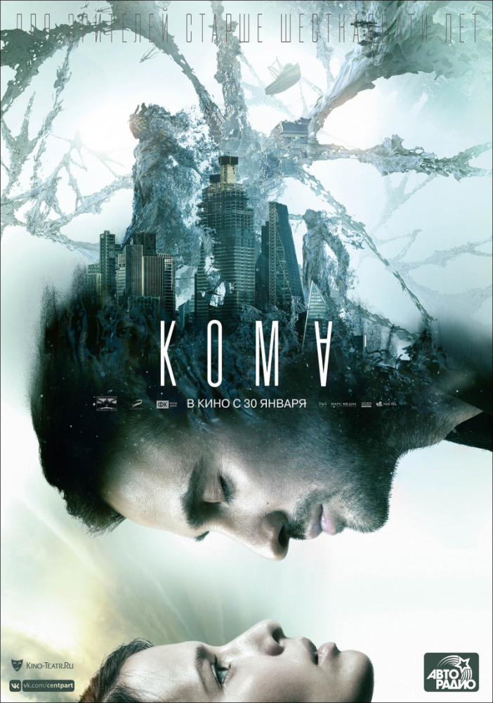
Жанр: фантастика, экшн, драма
Режиссер: Никита Аргунов
Продюсеры: Сарик Андреасян, Гевонд Андреасян, Армен Ананикян, Рубен Дишдишян, Рафаел Минасбекян, Вадим Верещагин, Николай Ларионов
Сценаристы: Никита Аргунов, Алексей Гравицкий, Тимофей Декин
В ролях: Риналь Мухаметов, Любовь Аксенова, Антон Пампушный, Милош Бикович, Константин Лавроненко, Полина Кузьминская, Ростислав Гулбис, Вилен Бабичев, Леонид Тимцуник и др.
Продолжительность: 111 мин.
Премьера в России: 30 января 2020 года
Возрастной рейтинг: 16+
После таинственной и страшной аварии молодой, талантливый архитектор приходит в себя в очень странном мире, лишь частично похожем на реальность. Мире, который существует на основе памяти о реальности людей, находящихся в глубокой коме. Память человека фрагментарна, хаотична и непостоянна. Таково и пространство КОМЫ — причудливый набор из воспоминаний, в котором реки, ледники и города могут умещаться в одной комнате, где любые законы физики могут быть нарушены. Герою предстоит выяснить, по каким законам существует это пространство, бороться за жизнь, встретить любовь, найти, наконец, выход в реальный мир и осознать его по-новому, поняв, что такое КОМА на самом деле.
▪▫▪▫▪
Идея фильма «Кома» принадлежит Сарику Андреасяну, разработать новый проект пригласили Никиту Аргунова. Аргунов является основателем студии компьютерной графики, которая создает спецэффекты для российских и зарубежных фильмов, среди них: «Монгол» Сергея Бодрова, «Время первых» Дмитрия Киселева, «Ледокол» Николая Хомерики, «Землетрясение» Сарика Андреасяна. В качестве режиссера Никита снимал клипы, рекламу и короткометражки, «Кома» для него дебют в полнометражном кино. «Когда мы придумали идею, мы обсудили этот проект с Никитой, привлекли сценаристов, и они уже вместе создавали фильм, - рассказывает Гевонд Андреасян. – Несмотря на то, что для него это дебют, на съемках мы видели, что на площадке он работает очень уверенно, это подметили и актеры, и другие члены группы». Концепция картины так понравилась нашим коллегам из компании «Иви», что они сразу же вошли в производство фильма.
Никита Аргунов прежде всего стал размышлять, как представить мир комы на экране, на что он этот мир должен быть похож. Эти раздумья привели его к мнению, что пространство должно быть создано на основе воспоминаний людей. «Если мы закроем глаза и попытаемся вспомнить места, в которых мы привыкли бывать, людей, которых мы знаем, то возникшие в нашем сознании образы будут похожи на реальность, но они будут от нее отличаться, - рассуждает Аргунов. - Мы можем помнить часть человека хорошо и детально, а часть его не помнить совсем. Какое-то здание мы можем хорошо запомнить, например, с фасада, потому что мы часто видели его с этой стороны, и совершенно не помнить его с обратной стороны. Какие-то вещи мы забыли, и в нашей памяти они будут полустертыми, какие-то вещи будут искажены, потому что мы помним их неправильно». Именно в такой мир было решено поместить героев-коматозников, отрезанных от реального мира и погруженных в мир собственных мыслей и воспоминаний. «Этот мир открывает потрясающие возможности для рассказа абсолютно новой истории, которая не могла бы произойти ни в одном другом мире», - говорит режиссер. Попутно он задумался и над визуальным воплощением придуманного мира комы. Аргунов зарисовал в блокноте что-то похожее на нейронную сеть человеческого мозга: этот образ пришел к нему сразу, но только потом он понял, почему это должно выглядеть так и только так. «Мы вспоминаем какую-то вещь, какой-то объект, какое-то место, какого-то человека, затем нас привлекает какая-то отдельная деталь этого места, это напоминает нам о чем-то другом, о каком-то другом событии, месте или человеке, и наше сознание переносится к другому воспоминанию и таким образом свободно дрейфует от одного воспоминания к другому, - объясняет Аргунов. - Так устроен и мир комы. Есть острова воспоминаний, есть соединяющие их тропинки, по которым можно переходить от одного воспоминания к другому. Мы видели в кино практически всё, мы видели пустыни, горы, моря, ледники, джунгли, но мы не видели до сих пор мира, в котором пустыни, ледники, моря и джунгли могли бы соседствовать и быть перемешаны самым причудливым образом, как зачастую это происходит с нашими воспоминаниями, как перемешано у нас в голове. Попытка показать всё это зрителю на экране – это и есть наш фильм».
Создатели ленты серьезно подошли к разработке придуманного им мира: это не только внешнее воплощение, но и внутреннее философское обоснование загадочного пространства. Были написаны сотни страниц бэкграунда истории, которые позволили затем при создании сценария подвести некую базу – что могло бы быть возможным в мире комы, а что абсолютно нелогично. «Наблюдательный зритель сможет понять про этот мир, про эту историю гораздо больше, чем остальные, - говорит Никита Аргунов. - Любые разговоры на заднем плане, какие-то промелькнувшие объекты – все они имеют в фильме значение и неслучайны. Но даже без такого погружения можно следить за действиями героев и не скучать».
Самого Аргунова всегда раздражает в кино, если персонажи ведут себя нелогично и подчинены исключительно замыслу фильма. Этого он и постарался избежать, работая вместе с соавторами над сценарием «Комы». «Мне кажется, придумывая сюжет, ты должен просто честно спрашивать себя: «А как бы поступил в этой ситуации данный персонаж?», и вот как бы он поступил, так и должна двигаться история, - уверен Никита. - Но если ты так будешь делать, если ты не будешь заставлять героев делать то, что тебе нужно, то ты перестаешь быть хозяином своего сценария, ты просто следишь за тем, как развивается история, но ты ею не управляешь, и ты на самом деле не знаешь, чем она закончится. Этот фильм мы делали именно так, поэтому он получился в значительной степени нестандартным, снятым не по привычным правилам. Я уверен, что зрители не смогут угадать, что произойдет дальше, не смогут предсказать знакомые по другим фильмам сюжетные ходы. Честно говоря, пока сценарий не был закончен, я и сам понятия не имел, чем закончится эта история, и финал меня самого немного удивил». Кстати, два года подряд сценарный совет «Фонда кино» отдавали сценарию «Комы» 3-е место среди сотен проектов.
Создатели фильма очень серьезно подошли к подбору актеров: они искали тех, кто мог бы стать их соавторами. «Я очень боялся, что актеры на экране будут выглядеть фальшиво, потому что они будут играть не тех людей, которым они созвучны, и будут делать не что, что делали бы они сами, поэтому я здесь пошел на хитрость, – рассказывает о своем необычном методе Никита Аргунов. – На очередном этапе проб я попросил актеров, которые мне понравились, импровизировать и предложить какие-то линии поведения своих персонажей, которые им самим кажутся правильными и логичными. Потом я посмотрел на эти пробы и понял, что действительно было бы классно, если бы герои были такими, какими актеры их предложили. Мы переписали сценарий уже под этих актеров – изменили события, диалоги, поведение героев для того, чтобы это было органично непосредственно с этими актерами. Я бы никогда не смог придумать столь объемных, столь точных персонажей, и позднее, осматривая материал, я лишний раз убеждался, какие классные актерские находки есть в фильме».
Главную роль в картине исполняет Риналь Мухаметов, который присоединился к актерскому составу фильма еще до успеха блокбастера Федора Бондарчука «Притяжение». Актеру «везет» на главные роли в научно-фантастических лентах, и он этому очень рад. «Я очень люблю фантастику, она для меня открывает настоящую жизнь, - говорит Мухаметов. - Часто есть фильмы, которые снимаются про жизнь, но я там ее почему-то не наблюдаю. А тут для меня как раз открывается жизнь. Каждый раз, когда я сталкиваюсь с этим жанром, я очень трепетно к нему отношусь, так как вижу много правды по отношению к жизни, поэтому я всегда болею за любое фантастическое кино, и очень хочется, чтобы зрители прочувствовали всю правду, которая есть в этой теме и в моей роли».
Также в фильме снимаются Любовь Аксенова («Гуляй, Вася!», «Салют-7», «Бывшие»), Милош Бикович («Холоп», «Духлесс 2», «Лед»), Антон Пампушный («Балканский рубеж», «Экипаж»), Константин Лавроненко («Герой», «Землятресение», «Возвращение») и др.
Съемки фильма проходили в несколько этапов, так как по сюжету мир Комы включает различные времена года, в связи с чем кинематографистам пришлось растянуть съемочный период на год, чтобы последовательно снимать в павильоне, на зимней и весенней натуре. Правда, погода внесла свои коррективы. «Когда в апреле неожиданно прошел сильный снегопад, пришлось ждать, когда все растает для наших весенних сцен, - вспоминает режиссер Аргунов. – Но для нас это обычные рабочие моменты, мы сняли все сцены, как и задумывали, и очень рады, что не нужно было идти на какие-то компромиссы».
Картина удивит зрителей не только свежим сюжетом, но и ярким визуальным рядом. Несмотря на фантастичность сюжета, фильм не будет перегружен компьютерной графикой, большинство сцен было отснято «вживую», в экшен-сценах приняли участие лучшие каскадеры отечественного кино, на пост-продакшне были добавлены лишь несколько «нереальных» персонажей и фоны многочисленных пунктов путешествия героев: от Москвы до Рио-де-Жанейро и от Пекина до Санкт-Петербурга. В такой необычной ленте компания «Централ Партнершип» увидела большой зрительский потенциал.
«Продюсеры ленты – Армен Ананикян, Сарик и Гевонд Андреасяны показали нам фильма «Кома» еще на раннем этапе производства, и мы сразу же заинтересовались этой картиной. Компания «Централ Партнершип» очень честно отбирает фильмы для проката с точки зрения их киносоставляющей, и в этом проекте мы увидели настоящее кино. Это не только фантастика, это кино об отношениях, о подлинных ценностях, о любви. Такого у нас еще никто не снимал! В фильме есть все, чтобы понравиться зрителям, и наша компания сделает все, чтобы картину увидело максимальное число зрителей в России и за рубежом», – говорит директор по кинопрокату компании «Централ Партнершип» Павел Верещагин.
Мировая премьера «Комы» прошла в ноябре 2019 года в Праге на Неделе российского кино в Чехии, где картина была тепло принята зарубежными зрителями и российскими звездными гостями фестиваля. Лента продолжает пользоваться неизменным вниманием и на международных кинорынках: США, Китая, Европы, в странах Юго-Восточной Азии и др.

